Лабораторная работа №2

Исследование возможностей программирования на стороне

клиента. Основы языка JavaScript

Цель работы

Исследовать особенности написания программ для приложений на стороне клиента. Изучить основы языка JavaScript и объектной модели браузера. Приобрести практические навыки проверки HTML-форм с использованием JavaScript.

Постановка задачи

Вариант 9

Вопрос 3 Количество слов в ответе не менее 20*

Ход работы

Была модифицирована страница фотоальбом для вывода таблицы с картинками в виде таблицы с помощью JS. Код скрипта приведен в листинге 1.

Листинг 1 – Код скрипта

function table_printer() {

let table=document.querySelector('#table_id');

let titles=['Image 1','Image 2','Image 3','Image 4','Image 5', 'Image 6', 'Image 7',

'Image 8', 'Image 9', 'Image 10', 'Image 11', 'Image 12', 'Image 13', 'Image 14', 'Image 15', 'Image 16'];

let imgs=['img/1.jpg', 'img/2.jpg', 'img/3.jpg', 'img/4.jpg', 'img/5.jpg', 'img/6.jpg', 'img/7.jpg',

'img/8.jpg', 'img/9.jpg', 'img/10.jpg', 'img/11.jpg', 'img/12.jpg', 'img/13.jpg', 'img/14.jpg', 'img/15.jpg', 'img/16.jpg'];

str='';

for(let i=0; i<4; i++){

var tr=document.createElement("tr");

table.appendChild(tr);

for(let j=0; j<4; j++){

var cell=document.createElement('td');

tr.appendChild(cell);

var container=document.createElement('div');

container.setAttribute("class", "img_frame");

cell.appendChild(container);

console.log('<img src="'+imgs[i*4+j]+'"'+'title="1", alt=img'+i*4+j+'><div class="img_title">'+titles[i*4+j]+'</div>');

container.innerHTML='<img src="'+imgs[i*4+j]+'"'+'title="1", alt=img'+i*4+j+'><div class="img_title">'+titles[i*4+j]+'</div>';

}

}

}

Модифицирована страница «Мои интересы». Списки выводятся с помощью JS(Листинг 2).

Листинг 2 – Скрипт для вывода элементов списка

function list_printer(arguments) {

let list=document.getElementById(list_printer.arguments[0]);

str='';

for (let i = 1; i< list_printer.arguments.length; i++ ) {

if (list_printer.arguments[i]!==undefined)

str+='<li>'+list_printer.arguments[i]+'</li>';

}

console.log('Строка:'+str);

list.innerHTML = str;

}

К страницам «Контакты» и «Тест» были добавлены проверки правильности заполнения полей(Листнги 3 и 4 соответственно).

Листинг 3 – Верификация контактов

function verify(){

error_box=document.getElementById('error_box');

form=document.getElementById('contact_form');

username=form.elements.name;

sex=form.elements.sex;

age=form.elements.age;

email=form.elements.email;

messege=form.elements.messege;

tel=form.elements.telephone;

console.log('Строка:'+isNaN(age.valueAsNumber));

if(username.value=='' || username.value.countWords()!==3 || countSpaces(username.value)>2){

error_box.innerHTML="Username should be 3 words long and contain only 2 spaces";

username.focus();

return;

}

if(sex.value==''){

error_box.innerHTML="You must chose your sex";

return;

}

if(isNaN(age.valueAsNumber)|| age.valueAsNumber<16 || age.valueAsNumber>96){

error_box.innerHTML="Incorrect age";

age.focus();

return;

}

if(email.value==''){

error_box.innerHTML="Email cannot be empty";

email.focus();

return;

}

console.log(tel.value);

if(!checkPhoneNumber(tel.value)){

error_box.innerHTML="Incorrect phone number";

messege.focus();

return;

}

if(messege.value==''){

error_box.innerHTML="You must type me something";

messege.focus();

return;

}

}

function checkPhoneNumber(phone){

if(phone==undefined){

console.log('undefined');

return false;

}

if((phone.indexOf('+7')!==0 && phone.indexOf('+3')!==0) || phone.includes(' ')){

console.log('1st if');

return false;

}

if(phone.lenght<9 || phone.lenght>11){

console.log('lenght');

return false;

}

if(isNaN(phone.slice(1))){

console.log('NaN');

return false;

}

return true;

}

function countSpaces(str){

counter=0;

for (var i = 0; i < str.length; i++) {

if(str[i]==' ')

counter++;

}

return counter;

}

String.prototype.countWords = function(){

return this.split(/\s+\b/).length;

};

Листинг 4 – Скрипт для верификации теста

function verify(){

error_box=document.getElementById('error_box');

form=document.getElementById('test_form');

name=form.elements.name;

first_question=form.elements.f_quest;

second_question=form.elements.sec_quest;

third_question=form.elements.third_quest;

if(name.value==''){

error_box.innerHTML="Name cannot be empty";

name.focus();

return;

}

if(first_question.value==''){

error_box.innerHTML="You must answer all questions";

first_question.focus();

return;

}

if(second_question.value==''){

error_box.innerHTML="You must answer all questions";

second_question.focus();

return;

}

if(third_question.value=='' || third_question.value.countWords()<20){

error_box.innerHTML="Answer in 3rd question must be at least 20 words long";

third_question.focus();

return;

}

}

String.prototype.countWords = function(){

return this.split(/\s+\b/).length;

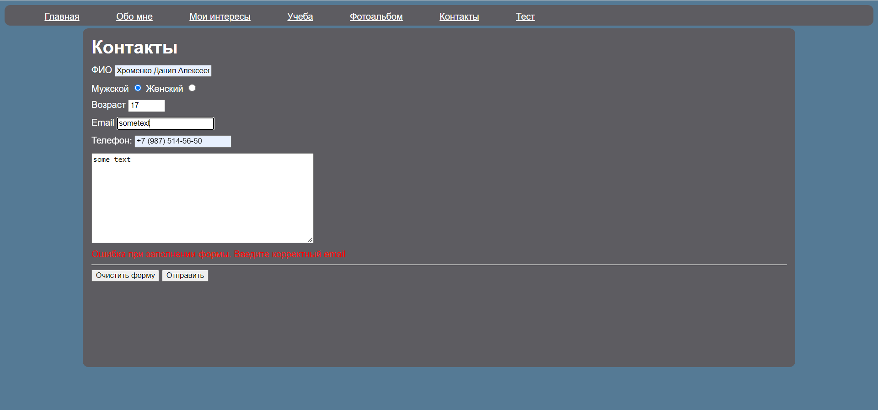

Рисунок 1 – Результат провала верификации страницы «Контакты»

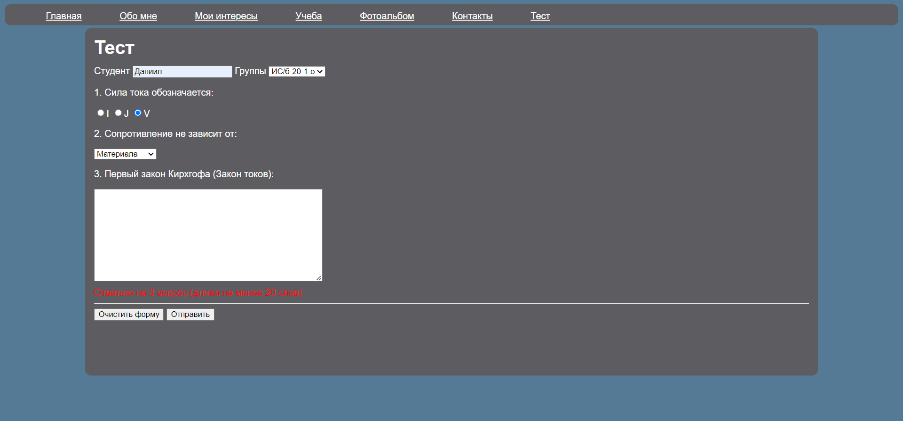

Рисунок 2 – Результат провала верификации страницы «Тест»

Вывод

В результате выполнения лабораторной работы исследованы особенности написания программ для приложений на стороне пользователя. Изучены основы JS, объектной модели браузера. Получены практические навыки обработки HTML-форм с использованием JS.